**CENTRO PAULA SOUSA**

**ETEC PROFESSOR CAMARGO ARANHA**

**Técnico em Desenvolvimento de Sistemas**

**Ana Rodrigues**

**Eryka Lima**

**BANCO DE DADOS**

**SÃO PAULO**

**2024**

**Ana Rodrigues e Eryka Lima**

**BANCO DE DADOS**

Trabalho Banco de Dados de Curso apresentado ao Curso Técnico de Desenvolvimento de Sistemas da Etec Professor Camargo Aranha, orientado pelo Prof: Davi Vilar, como requisito parcial para obtenção de título de técnico em Desenvolvimento de Sistema.

**SÃO PAULO**

**2024**

**Sumário**

TIPOS DE BANCO DE DADOS 5

1 O que é um sistema de gerenciamento de Banco de Dados (DBMS)? 8

2 O que é um software de banco de dados? 8

FLYING MENU 9

1 Banco de Dados 10

1 Diagrama 11

Referências 13

**Introdução**

Este trabalho tem como objetivo o entendimento e estruturação de Banco de Dados desenvolvidos especificadamente para o ramo de comidas. Um banco de dados é uma coleção organizada de informações.

Buscando então a melhor forma de apresentar, focamos em entender quais os tipos de banco de dados e como poderíamos utilizar o melhor meio para desenvolver nosso aplicativo que esteja vinculado totalmente a uma plataforma única onde se desenvolvimento junto com as companhias aéreas possam utilizar da melhor forma possível.

# TIPOS DE BANCO DE DADOS

Existem muitos tipos diferentes de bancos de dados. O melhor banco de dados para uma organização específica depende de como a organização pretende usar os dados.

#### **Bancos de dados relacionais**

* [Bancos de dados relacionais](https://www.oracle.com/br/database/what-is-a-relational-database/) se tornaram dominantes na década de 1980. Os itens em um banco de dados relacional são organizados como um conjunto de tabelas com colunas e linhas. A tecnologia de banco de dados relacional fornece a maneira mais eficiente e flexível de acessar informações estruturadas.

#### **Bancos de dados orientados a objetos**

* As informações em um banco de dados orientado a objetos são representadas na forma de objetos, como na programação orientada a objetos.

#### **Bancos de dados distribuídos**

* Um banco de dados distribuído consiste em dois ou mais arquivos localizados em sites diferentes. O banco de dados pode ser armazenado em vários computadores, localizados no mesmo local físico ou espalhados por diferentes redes.

#### **Data warehouses**

* Um repositório central de dados, um data warehouse é um tipo de banco de dados projetado especificamente para consultas e análises rápidas.

#### **Bancos de dados NoSQL**

* Um [NoSQL](https://www.oracle.com/br/database/nosql/), ou banco de dados não relacional, permite que dados não estruturados e semiestruturados sejam armazenados e manipulados (em contraste com um banco de dados relacional, que define como todos os dados inseridos no banco de dados devem ser compostos). Os bancos de dados NoSQL se tornaram populares à medida que os aplicativos web se tornaram mais comuns e mais complexos.

#### **Bancos de dados gráficos**

* Um banco de dados gráfico armazena dados em termos de entidades e os relacionamentos entre entidades.
* **Bancos de dados OLTP.** Um banco de dados OLTP é um banco de dados rápido e analítico projetado para um grande número de transações realizadas por vários usuários.

Esses são apenas alguns dos vários tipos de bancos de dados em uso atualmente. Outros bancos de dados menos comuns são adaptados para funções científicas, financeiras ou outras muito específicas. Além dos diferentes tipos de banco de dados, as mudanças nas abordagens de desenvolvimento de tecnologia e os avanços dramáticos, como a nuvem e a automação, estão impulsionando os bancos de dados em direções totalmente novas. Alguns dos mais recentes bancos de dados incluem

#### **Bancos de dados de código aberto**

* Um sistema de banco de dados de código aberto é aquele cujo código-fonte é código aberto; esses bancos de dados podem ser bancos de dados SQL ou NoSQL.

#### **Bancos de dados em nuvem**

* Um [banco de dados em nuvem](https://www.oracle.com/br/database/what-is-a-cloud-database/) é uma coleção de dados, estruturados ou não estruturados, que residem em uma plataforma de computação em nuvem privada, pública ou híbrida. Existem dois tipos de modelos de banco de dados em nuvem: tradicional e banco de dados como serviço (DBaaS). Com o DBaaS, as tarefas administrativas e a manutenção são executadas por um provedor de serviços.

#### **Banco de dados multimodelo**

* Bancos de dados multimodelo combinam diferentes tipos de modelos de banco de dados em um back-end único e integrado. Isso significa que eles podem acomodar vários tipos de dados.

#### **Banco de dados de documentos/JSON**

* Projetado para armazenamento, recuperação e gerenciamento de informações orientadas a documentos, os [bancos de dados de documentos](https://www.oracle.com/br/autonomous-database/autonomous-json-database/) são uma maneira moderna de armazenar dados no formato JSON, em vez de linhas e colunas.

#### **Bancos de dados autônomos**

* Os bancos de dados independentes mais novos e inovadores (também conhecidos como bancos de dados autônomos) são baseados em nuvem e usam machine learning para automatizar o ajuste de banco de dados, segurança, backups, atualizações e outras tarefas de gerenciamento de rotina tradicionalmente executadas por administradores de banco de dados.

[Saiba mais sobre bancos de dados autônomos](https://www.oracle.com/br/autonomous-database/what-is-autonomous-database/)

## O que é um sistema de gerenciamento de Banco de Dados (DBMS)?

Um banco de dados normalmente requer um programa abrangente de banco de dados, conhecido como sistema de gerenciamento de banco de dados (DBMS). Um DBMS serve como uma interface entre o banco de dados e seus usuários finais ou programas, permitindo que os usuários recuperem, atualizem e gerenciem como as informações são organizadas e otimizadas. Um DBMS também facilita a supervisão e o controle de bancos de dados, permitindo uma variedade de operações administrativas, como monitoramento de desempenho, ajuste e backup e recuperação.

Alguns exemplos de softwares de bancos de dados populares ou DBMSs incluem MySQL, Microsoft Access, Microsoft SQL Server, FileMaker Pro, Oracle Database e dBASE.

## 2 O que é um software de banco de dados?

O software de banco de dados é usado para criar, editar e manter arquivos e registros de banco de dados, facilitando a criação de arquivos e registros, entrada de dados, edição, atualização e relatórios de dados. O software também processa armazenamento de dados, backup e relatórios, controle multiacesso e segurança. A segurança forte do banco de dados é especialmente importante hoje, porque o roubo de dados se torna mais frequente. O software de banco de dados às vezes também é conhecido como "sistema de gerenciamento de banco de dados" (DBMS).

O software de banco de dados simplifica o gerenciamento de dados, permitindo que os usuários armazenem dados em um formulário estruturado e depois os acessem. Ele normalmente tem uma interface gráfica para ajudar a criar e gerenciar os dados e, em alguns casos, os usuários podem [construir os próprios bancos de dados](https://www.oracle.com/br/autonomous-database/) usando o software do banco de dados.

# FLYING MENU



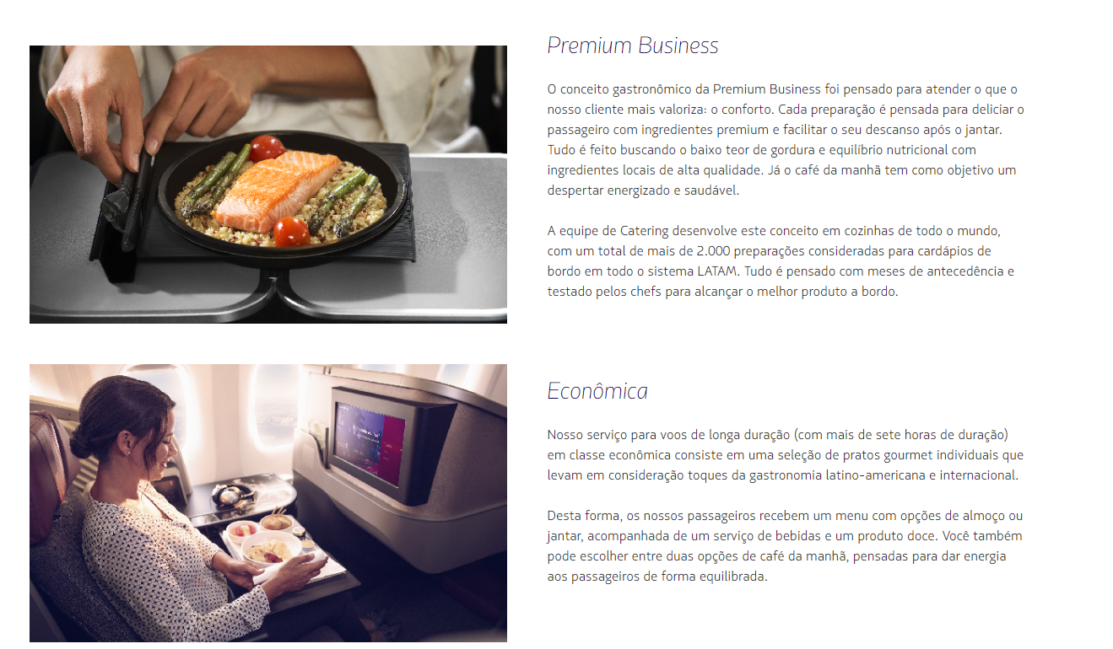A principio nosso objetivo é a criação de um aplicativo que possa ser utilizado durante os voos, nacionais e internacionais, onde, os passageiros têm acesso ao menu do que será servido tendo opção de escolha de acordo com sua classe e categoria da passagem. Nos baseamos a principio no menu da LATAM que tem uma separação mais eficaz do menu e dos cardápios.

## Banco de Dados

Desenvolvemos então um banco de dados que pode ser feito de como um meio de preparo antecipado para que todos os passageiros se sintam a vontade de utilizá-lo. O acesso é feito a partir do número da reserva ou seja, o código da passagem.

MODELO DE BANCO DE DADO

use Cardapio_Voo;

create table IdTicket_

(

numero_da_reserva int,

nome_do_passageiro varchar(100),

hr_serv_de_bordo time,

temp_previsto_atend time,

id_categoria varchar(3)

);

create table IdCategoria

(

descricao varchar(300)

);

create table TipoComida

(

tipos_de_comida varchar(300),

id_categoria varchar(3),

id_gastronomia varchar(300),

id_bebidas varchar(300)

);

create table IdGastronomia

(

descricao varchar(300)

);

create table IdBebidas

(

descricao varchar(300)

)

## Diagrama

Os diagramas servem como base para o projeto do banco de informações, pois fornece uma representação visual dos objetos de dados, como tabelas, colunas e relacionamentos, permitindo que os desenvolvedores projetem eficientemente a estrutura do banco de dados.

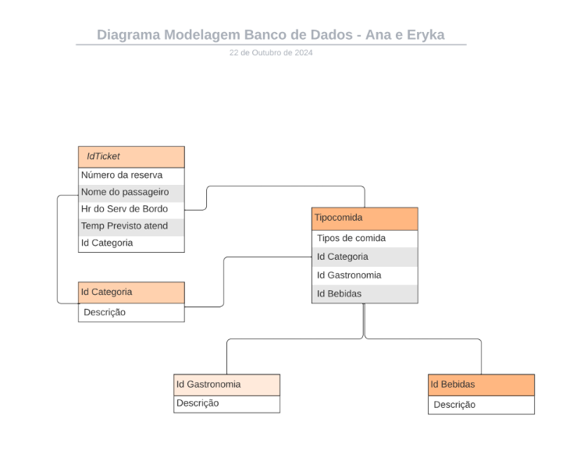

Para entender como funcionaria o banco de dados podemos fazer de uma forma mais eficiente a diagramação do banco. Assim, conseguimos ter uma visão de como o aplicativo vai funcionar e quais as categorias que ele irá atender. Ele atua como uma forma de documentação do sistema e captura a estrutura dos dados de forma visual e organizada, tornando mais fácil para os desenvolvedores e outras partes interessadas entenderem como o sistema funciona e como os dados são utilizados. Isso é valioso para a manutenção, treinamento de novos membros da equipe e comunicação com clientes ou usuários finais.

# Referências

* https://blog.cronapp.io/diagrama-de-dados/#:~:text=Ele%20serve%20como%20base%20para,estrutura%20do%20banco%20de%20dados.
* <https://www.oracle.com/br/database/what-is-database/>
* <https://www.latamairlines.com/br/pt/vamos/vamos-voar/aviacao/menu-bordo>
* <https://emaster.cloud/empresas/banco-de-dados-importante/>